臺北縣立漳和國中八十八學年度第一學期第二次段考一年級地理科題目卷

一、配合題：請依題目,在選項中選取正確答案〈p.28〉
<題 目> <選 項>
1.氣 候 A.最熱月均溫和最冷月均溫的差數
2.天 氣 B.每天定時觀測.紀錄天氣因子狀況
3.年 均 溫 C.空氣的重量所造成的壓力
4.氣 溫 D.根據觀測站資料,研判天氣變化趨勢,對外發布
5.氣象觀測 E.較長時間天氣的平均狀態
6.年 溫 差 F.各月的氣溫加起來除以十二
7.天氣因子 G.短時間內大氣狀態
8.氣 壓 H.空氣水平的流動
9.天氣預報 I.空氣溫度的高低
10.風 J.氣溫、雨量、氣壓、風

二、選擇式填充：按照短文選取適當的答案〈p.34.38.40〉
台灣的冬天，①(西南風／東北風)由②(東海／南海)吹來，為台灣③(北部／南部)帶來雨水，其中以④(山地／平原)的⑤(迎風坡／背風坡)雨量特多。此時⑥(東北／西南)部的平原常有乾旱現象，若有⑦(寒流／暖流)來襲，氣溫驟降至攝氏⑧(10度／０度)以下，此為寒害。
此外，台灣的豪雨發生的時間為⑨(五、六月／八、九月)的梅雨季及⑩(冬、春／夏、秋)的颱風季。

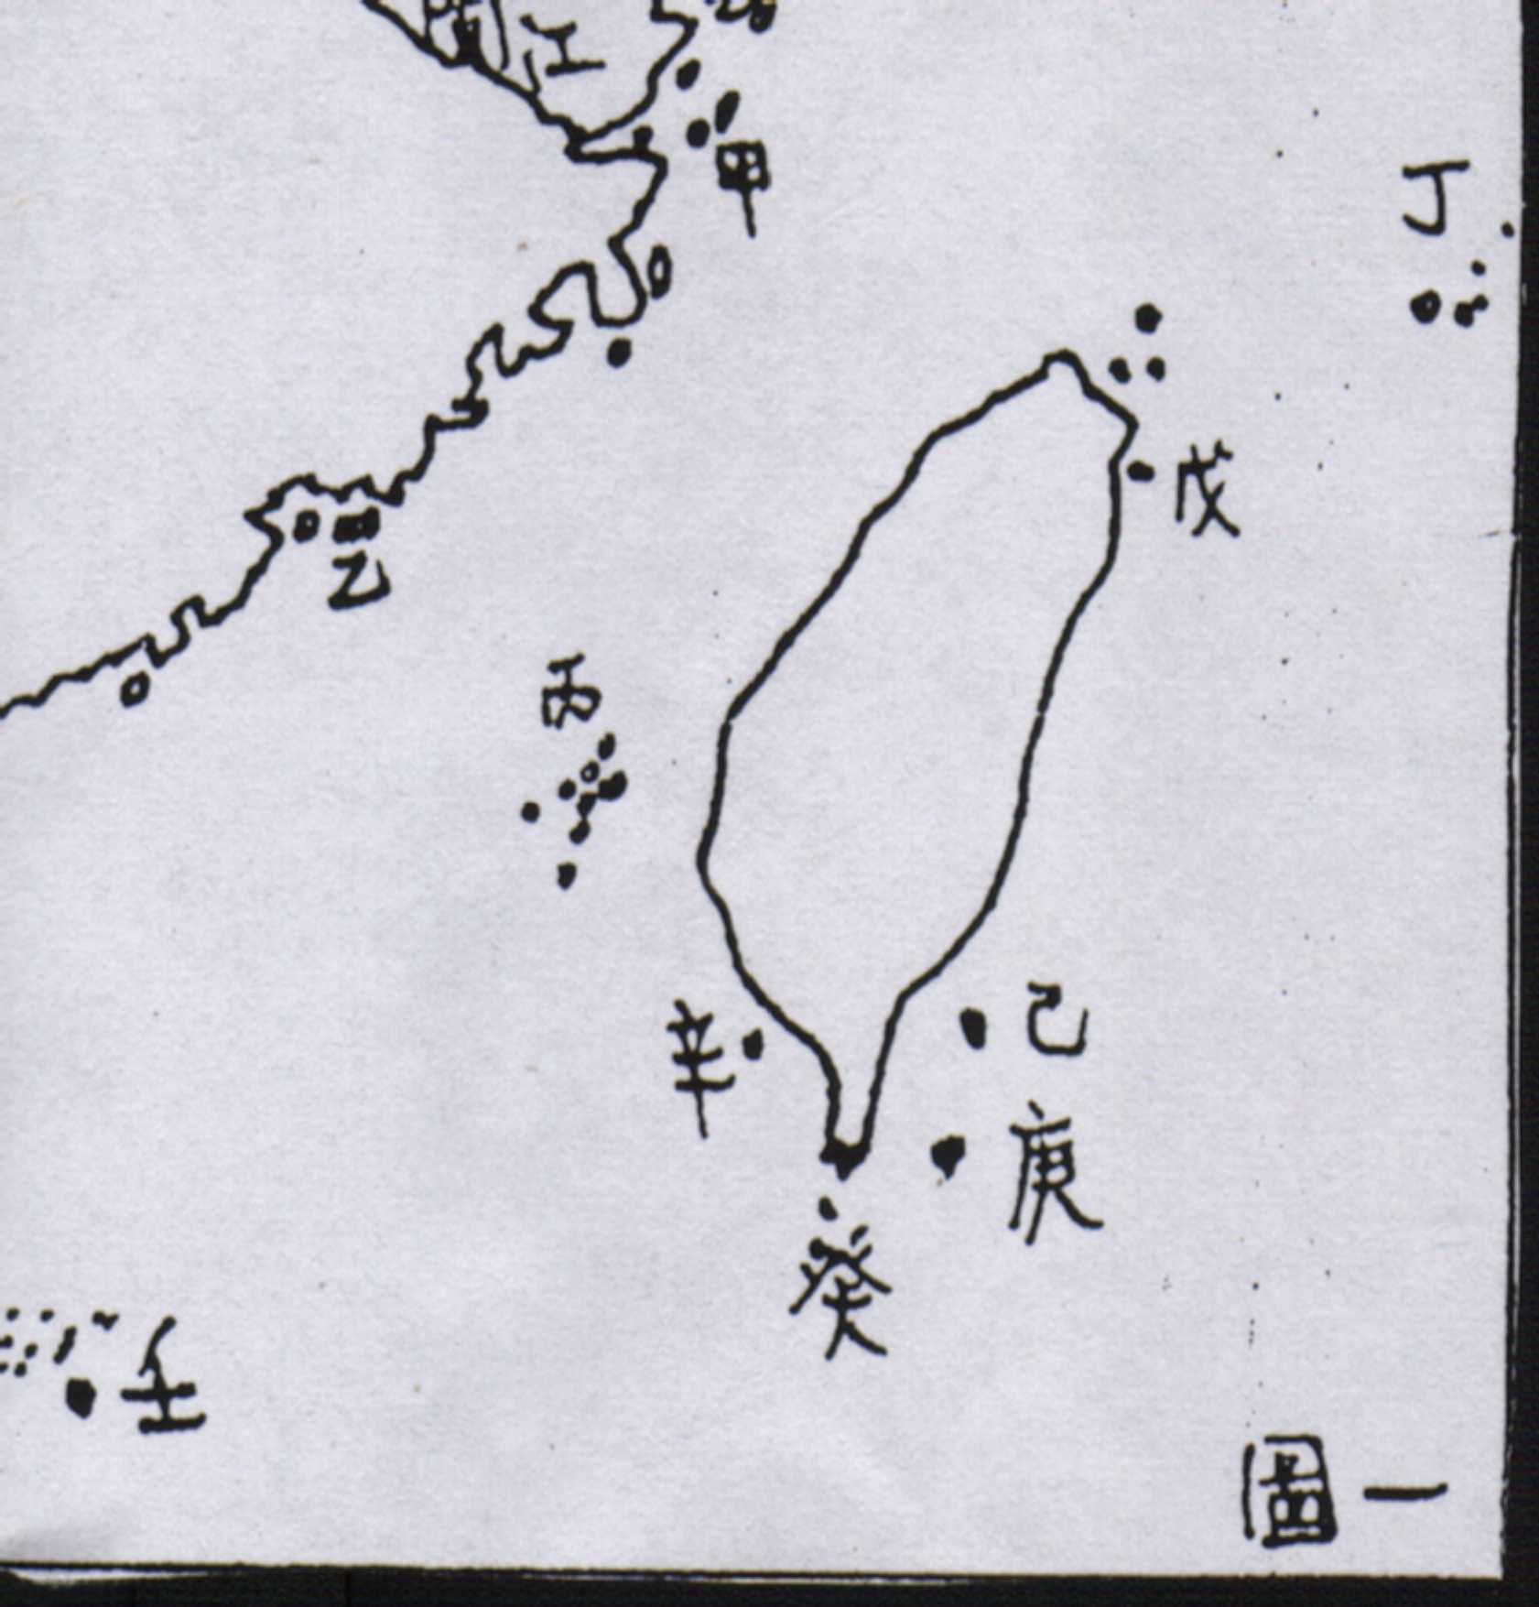
三、選擇題：
壹、圖一為臺灣各離島和金門.馬祖位置圖,請依題目找出適宜代號(P.22.23)
1.澎湖群島( )
2.金門國家公園的位置( )
3.釣魚台列嶼( )
4.東沙島( )
5.綠島( )
6.澎湖群島屬於火山島珊瑚礁島。
7.金門、馬祖本為大陸東南沿海的丘陵，受何種因素影響而成島嶼？
火山活動海水面上升陸地上升海水面下降。
8.離島居民主要經濟活動是農林漁牧。
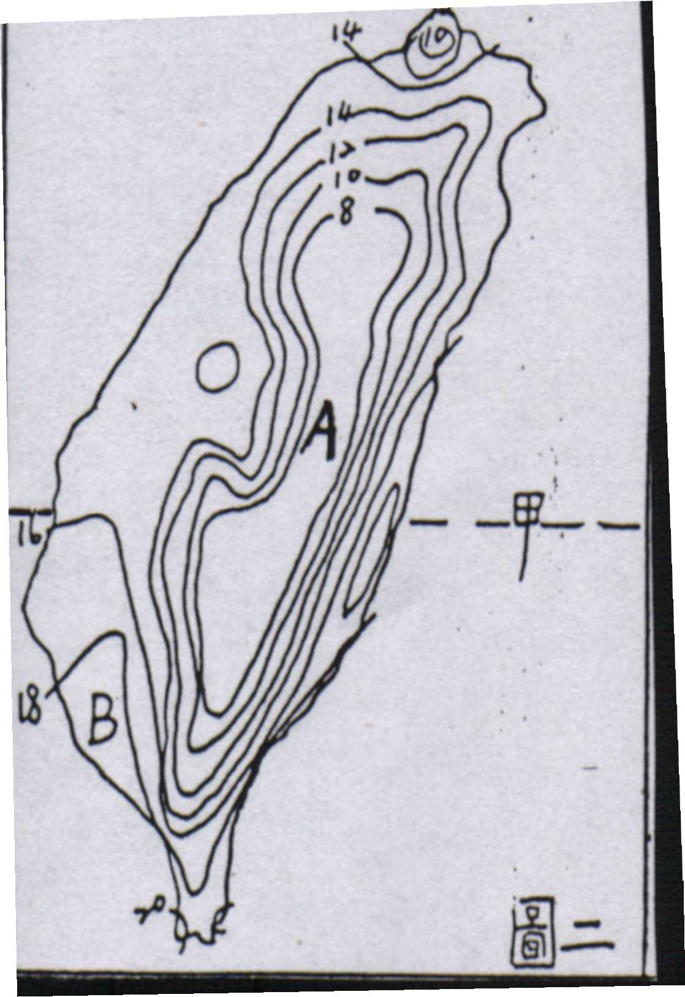
9.圖一中，甲、乙兩島群在行政上隸屬台灣省台北市福建省高雄市。
10.如果你前往圖一中的辛島，你可以觀賞何種地形景觀火山地形珊瑚礁冰河地形。
貳、圖二為臺灣一月等溫線圖，請問：（p.35）
11.圖中所使用的單位應是㎜℃hpa。
12.由圖中可以看出臺灣冬季氣溫特徵是
北部較暖南部較暖山地較暖平地較冷。
13.承上題，造成臺灣南、北冬溫不同的因素是
地形緯度季風。
14.圖中，Ａ區等溫線成環狀排列，內部低溫，是受何影響
地形緯度季風。
15.甲線為臺灣南北氣候界線，此線為北緯0度23.5度66.5度。
16.承上題，A區氣候應為副熱帶季風熱帶季風 氣候。
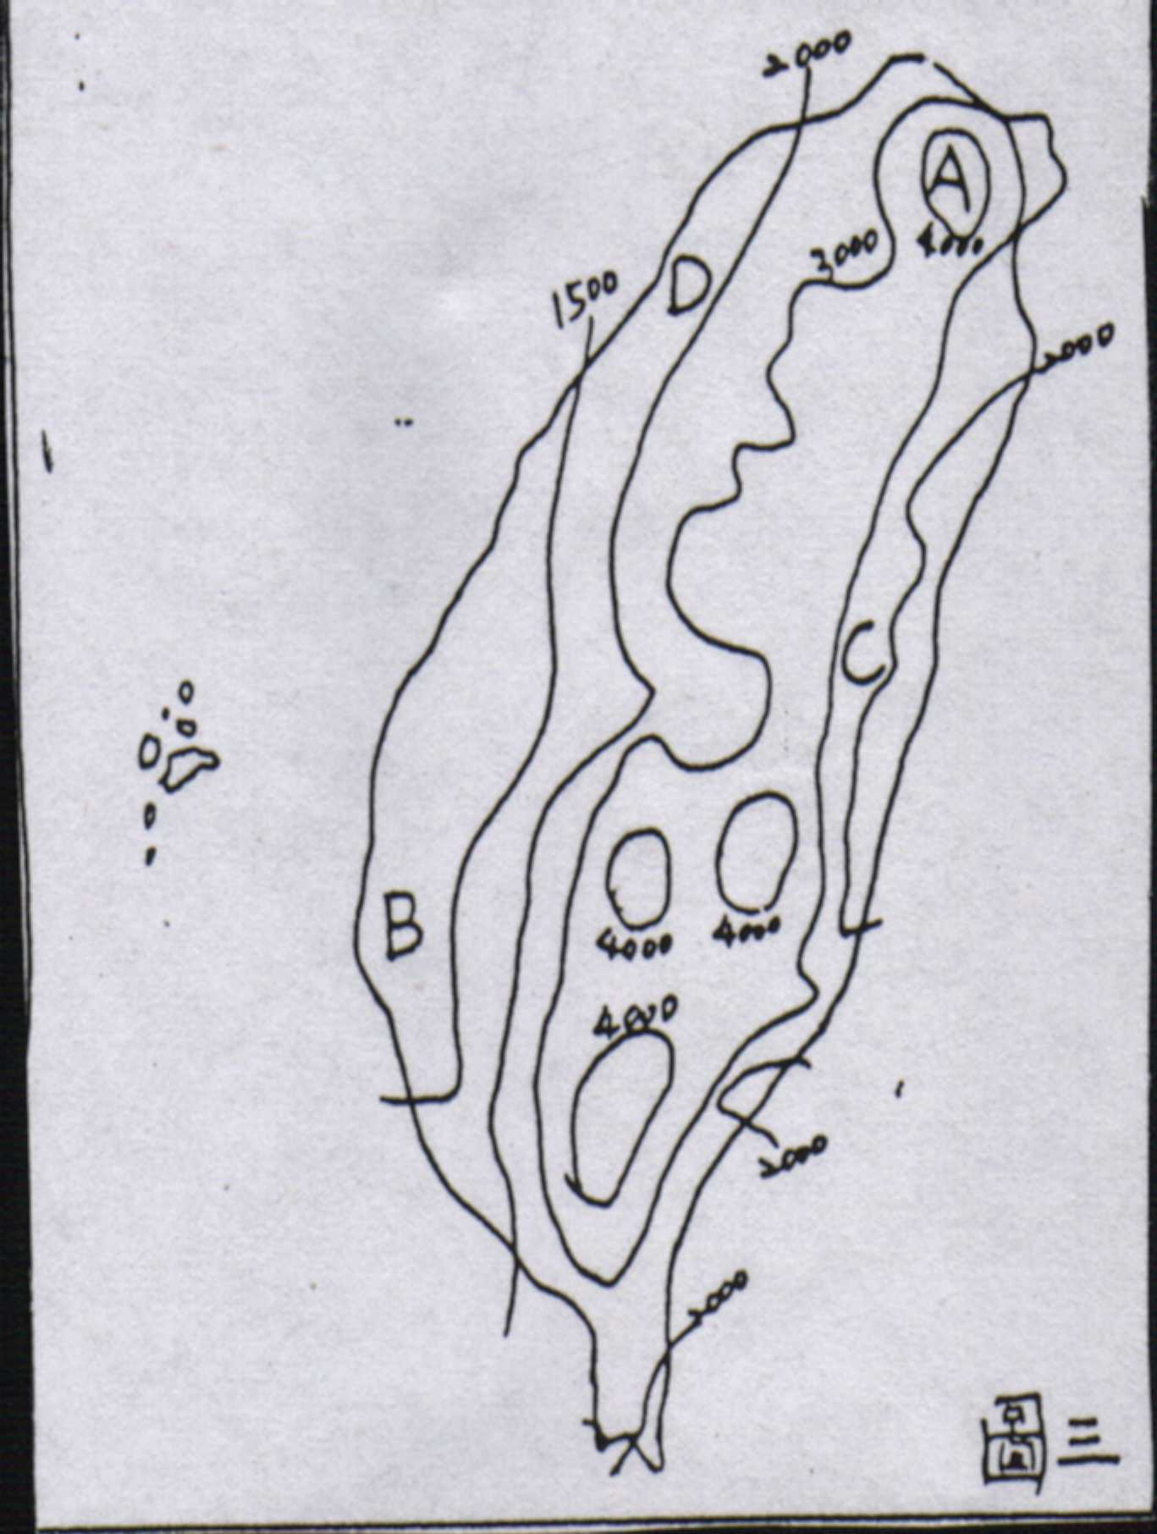
參、圖三為臺灣雨量分布圖，請問：（p.37）
17.圖中使用的單位應是㎜℃hpa
18.圖中A區比B區雨量多的因素是地形緯度。
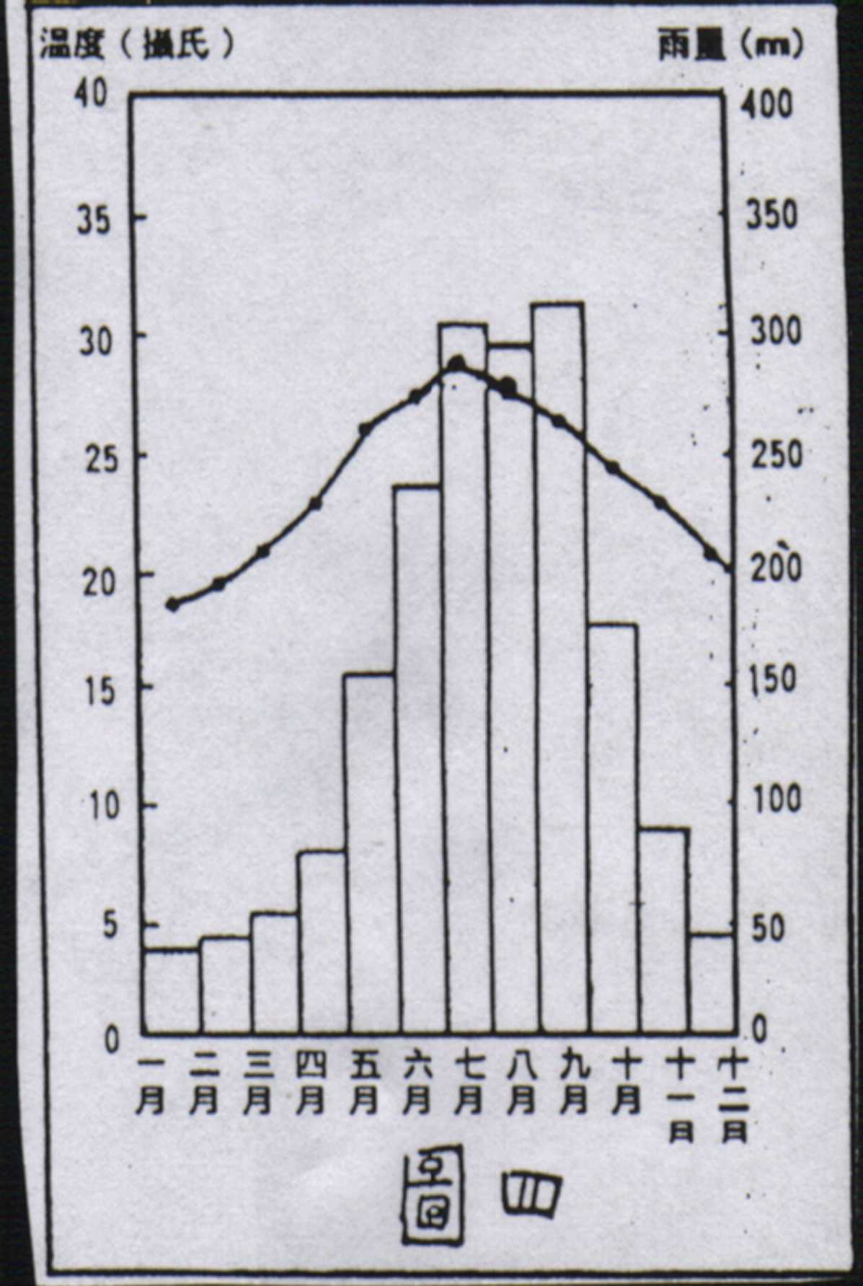
19.為B區夏季帶來雨水的主要風向是↙↗。
20.若風向為↙，此時的背風區位於 A  B。
肆、圖四為臺東地區氣候圖，請問：（p.33）
21.臺東最冷月是一月七月。
22.臺東的年溫差大約是10℃28℃18℃。
23.臺東雨量最少的月份是一月八月九月。
24.圖中表示雨量的統計方式為曲線圖柱狀圖。
25.臺東的年雨量分布特徵是雨量多，分布均勻雨量多，但分布不均勻。
四、選擇題：
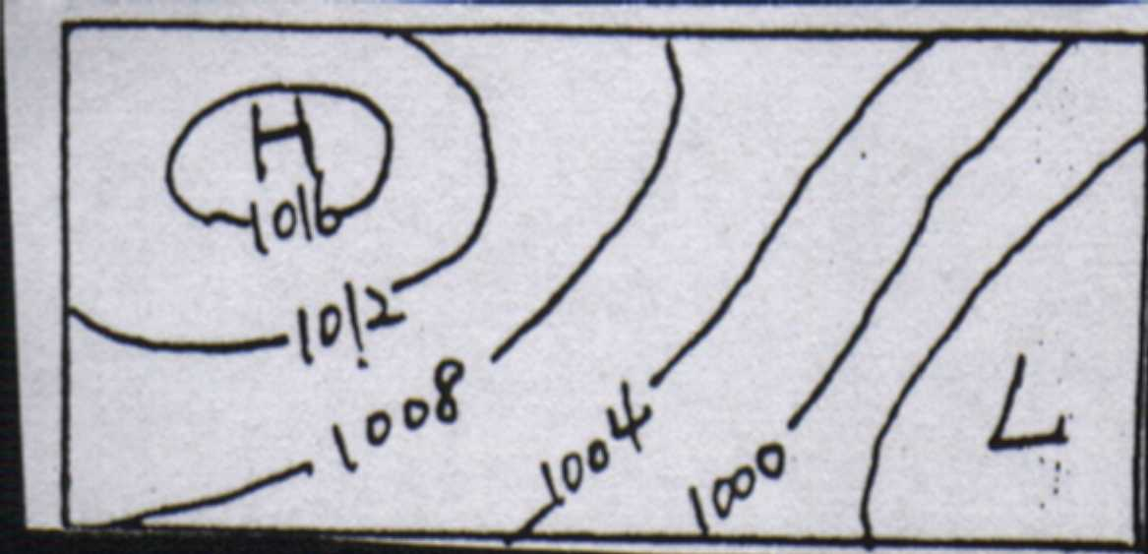
- 最基本的氣象觀測是地面高空 天氣觀測。（p.28）
- 理想的天氣觀測坪的設置地點是水泥地草坪樹叢中。（p.29）
- 右圖為一簡單的氣壓分布圖，圖中的H代表高氣壓低氣壓。（p.30）
- 承上，風的形成是由H處吹向L處由L處吹向H處。（p.28）
- 下列那一則敘述，是「天氣」的描述英國冬溫夏涼，終年有雨恒春四季如春11月20日早晚溫差達20℃臺東一月份月均溫19℃，雨量40㎜。（p.33）

臺北縣立漳和國中八十八學年度第一學期第二次段考一年級地理科答案卷
班級:____座號:____姓名:___________

- 配合題:（20﹪）
1 |  | 2 |  | 3 |  | 4 |  | 5 |  | 6 |  | 7 |  | 8 |  | 9 |  | 10
- 選擇式填充:（20﹪）
1 |  | 2 |  | 3 |  | 4 |  | 5 |  | 6 |  | 7 |  | 8 |  | 9 |  | 10
三、整合題:（50﹪）
1 |  | 2 |  | 3 |  | 4 |  | 5 |  | 6 |  | 7 |  | 8 |  | 9 |  | 10
11 |  | 12 |  | 13 |  | 14 |  | 15 |  | 16 |  | 17 |  | 18 |  | 19 |  | 20
21 |  | 22 |  | 23 |  | 24 |  | 25
四、選擇題:（10﹪）
1 |  | 2 |  | 3 |  | 4 |  | 5

